编号:JSBG

检 索 报 告

委 托 人：
委托人单位：
检索范围：
《Science Citation Index Expanded》(SCI-EXPANDED)
中国知网（CNKI）

检索完成日期： 年 月 日

报告完成日期： 年 月 日

山 西 医 科 大 学 图 书 馆

按照委托人 年 月 日提交的《山西医科大学图书馆论文收录引证委托单》内容为依据，检索结果如下：
1.在SCI-E（收录时间2009—至今）中，查到 （委托人发表论文时所在单位） （委托人）所提供的英文论文中有 篇被收录，其中有 篇共被引用 次。
2.在CNKI（收录时间1979—至今）中，查到 （委托人发表论文时所在单位） （委托人）所提供的中文论文有 篇被收录，其中有 篇共被引用 次。
收录及引用情况详见附件
注：该报告加盖骑缝章有效

检索单位（盖章）：山西医科大学图书馆

审核人(签字):
年 月 日

附件

SCI-E收录论文及引用详细情况
文献1
标题：A novel dual-glucagon-like peptide-1 and glucose-dependent insulinotropic polypeptide receptor agonist is neuroprotective in transient focal cerebral ischemia in the rat
作者: Han, Ling; Hoelscher, Christian; Xue, Guo-Fang等.（注意：要求提供作者完整姓名拼写，不可缩写 格式要求：姓,名）
出版物：NEUROREPORT 卷:27 期:1 页:23-32
文献类型：Article
出版时间: JAN 6 2016
2021年期刊影响因子：3.486
2021年JCR分区：(点击期刊超链接，粘贴下面的表格)
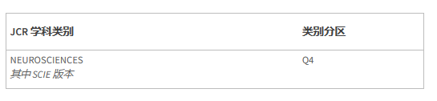
通讯作者信息：(截图)
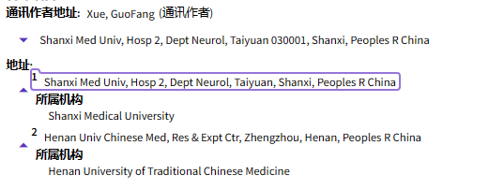
若查引用，完善该文献的施引文献信息，若不查引用，不需要完善
上述文章在SCIE中被引用频率为7
施引文献2次:
第 1 条，共 2 条
标题：Thioredoxin reductase as a pharmacological target
作者: Bjorklund, Geir; Zou, Lili; Wang, Jun等.
出版物：PHARMACOLOGICAL RESEARCH 卷:23 期：12 页：856-867
出版时间:DEC 2021
--------------------------------------------------------------------------------
第 2 条，共 2 条
标题：Mitochondria in Injury, Inflammation and Disease of Articular Skeletal Joints
作者: Early, James Orman; Fagan, Lauren E.; Curtis, Annie M.; 等.
出版物：FRONTIERS IN IMMUNOLOGY 卷:23 期：12 页：856-867
出版年: SEP 3 2021

文献2
标题：
作者: （注意：要求提供作者完整姓名拼写，不可缩写 格式要求：姓,名）
出版物： 卷: 期： 页码：
出版时间:
文章类型：
2021年期刊影响因子：
2021年JCR分区：(点击期刊超链接，粘贴下面的表格)
若查引用，完善该文献的施引文献信息，若不查引用，不需要完善 （格式同文献1施引文献要求）

中国知网收录论文及引用详细情况
文献1
李宝瑜, 刘洋, 高英杰, 郭子碱, 向川. 线粒体途径治疗骨关节炎的研究进展[J]. 中华实验外科杂志. 2020. 37(11): 2146-2150.

若查引用，完善该文献的施引文献信息，若不查引用，不需要完善
施引文献2次：
[1] 刘丹丹,潘博. 中国国民经济核算相关研究述评[J]. 东北财经大学学报. 2011(01)
[2] 刘慧慧. 我国部门间金融资金流量测算及模型分析[D]. 山西财经大学 2011

文献2
李宝瑜, 刘洋, 高英杰, 郭子碱, 向川. 线粒体途径治疗骨关节炎的研究进展[J]. 中华实验外科杂志. 2020. 37(11): 2146-2150.

若查引用，完善该文献的施引文献信息，若不查引用，不需要完善（格式同文献1施引文献要求）

